




ASA Athlétisme
Tél. : 01.43.75.55.13
- 4 épingles à nourrice !
- mon maillot de club !
-mes pointes !
inscription@asa-athletisme.com

TRIATHLON OU TETRATHLON EN SALLE

www.asa-athletisme.com

SAMEDI 18 JANVIER 2014 A PANTIN

benjamins / benjamines

DÉPART de la station de métro MAISONS ALFORT STADE à 12h00.

Au programme de cette compétition, il faut choisir entre :
- un triathlon (comprenant une course, un saut et un lancer).
- un tétrathlon (Tétrathlon benjamins : 50 Haies - Poids - 1000 m ET longueur OU perche/ Tétrathlon benjamines : 50 Haies - Hauteur - Poids - 1000 m)
Le Tetrathlon est qualificatif pour le championnat d'Ile de France du Samedi 8 mars à Eaubonne.

JURY : Les clubs doivent fournir 1 juge minimum puis 1 supplémentaire par tranche de 5 athlètes.

Lieu de la compétition : stade Jules Ladoumègue, Porte de Pantin (métro ligne 5).

Attention, si vous souhaitez y aller en voiture, le stationnement sur place est très
difficile et les contrôles fréquents, choisissez bien votre place (si vous en trouvez une !).

C’est la raison pour laquelle le club propose un transport en métro. Les frais de transport pour les athlètes seront pris en charge par le club. Si vous avez un pass Navigo, ne l’oubliez pas quand même ! Les parents pouvant accompagner le groupe dans le métro seront les bienvenus.

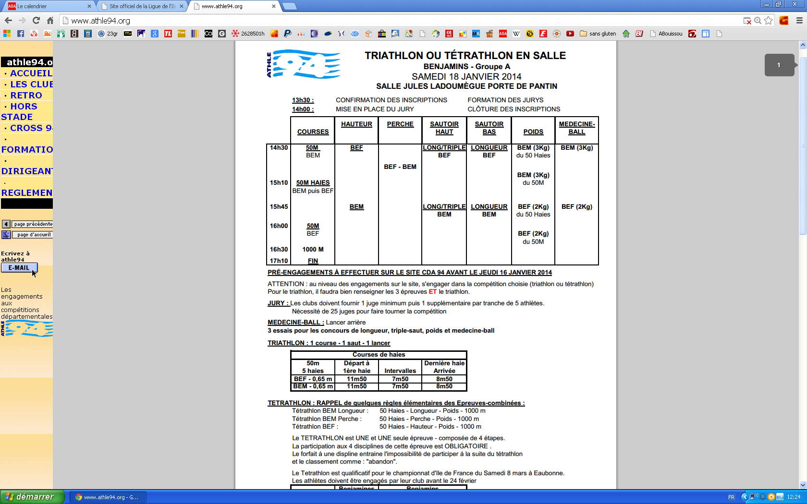
lancer arrière

_ _ _ _ _ _ _ _ _ _ _ _ _ _ _ _ _ _ _ _ _ _ _ _ _ _ _ _ _ _ _ _ _ _ _ _ _ _ _ _ _ _ _ _ __ _ _ _ _ _ _ _ _ _ _ _ _ _ _ _ _ _ _ _ _ _ _ _ _ _ _ _ _ _ _ _ _ _ _ _ _ _ _ _ _ _ _ _ _ _ _

Triathlon/ Tétrathlon BENJAMIN(E)S Coupon à remettre avant le mercredi 15/01 ou par mail
« inscription@asa-athletisme.com »
Nom : ……………………………..……… Prénom :……………………………………
Compétition : □ Sera présent(e) □ sera absent (e)
Si présent à la compétition, présent au rendez-vous ? □ oui □ non
Si présent au rendez-vous : □ Sans véhicule □ Avec véhicule

Je m’inscris sur : □ triathlon ( 3 épreuves choisies: ______________________________)
□ tétrathlon ( choix pour les benjamins ) : □ longueur □ perche

